Entoure la bonne couverture :
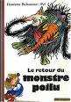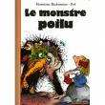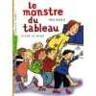

1 - Observe la couverture et réponds aux questions.

Titre : _____________________
Auteurs : __________ _______
Collection : __________________
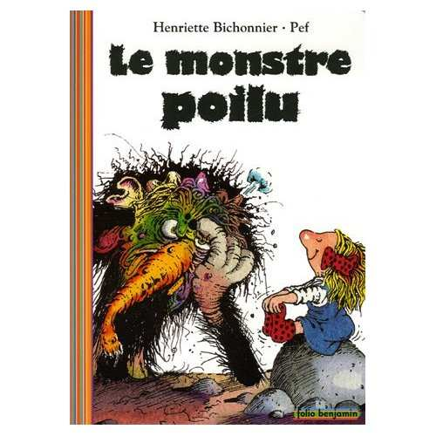
Que représente l’illustration : __________________________ __________________________ __________________________ ____________________________ ________________________
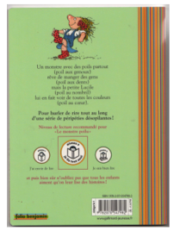
2. Lis la quatrième de couverture du livre puis complète les phrases.

Un monstre avec des poils partout, poils .............................., rêve de manger ........................... , poils .............................. ,
mais .................................... ................., poils au nombril , lui en fait voir de toutes les couleurs .
Pour .......................................... tout au long d’une série de ................................................... désopilantes !

3. Entoure le niveau de lecture :
J’ai envie de lire / je lis tout seul / je sais bien lire

Dessine le logo :

